【正风肃纪高阳在行动】之五

高阳县纪委监委组织召开观察员培训评议会
助力营商环境优化升级

2022年4月29日，高阳县纪委监委根据推行的营商环境观察员制度要求，组织召开高阳县营商环境观察员培训暨一季度民主评议会议，以培训促履职，以评议促提升，推动我县营商环境不断改革创新、持续优化向好。
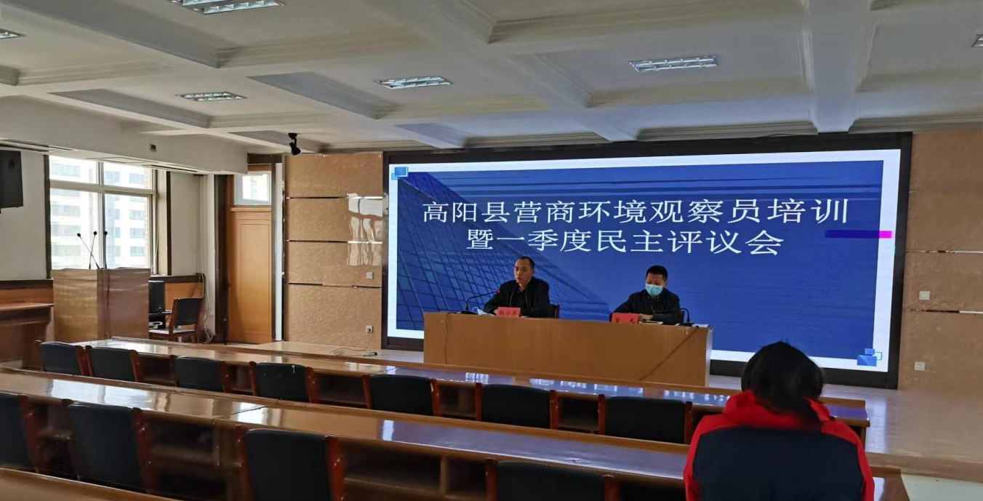

会上，县纪委副书记、监委副主任就观察员如何更好地履职尽责进行了专题培训，从反馈情况、建言献策、加强监督等多个方面，向观察员讲授工作重点、方式方法和纪律要求，并针对营商环境建设与观察员进行座谈交流，引导他们积极为优化营商环境建言献策，变“遇事上访”为“定点观察”。
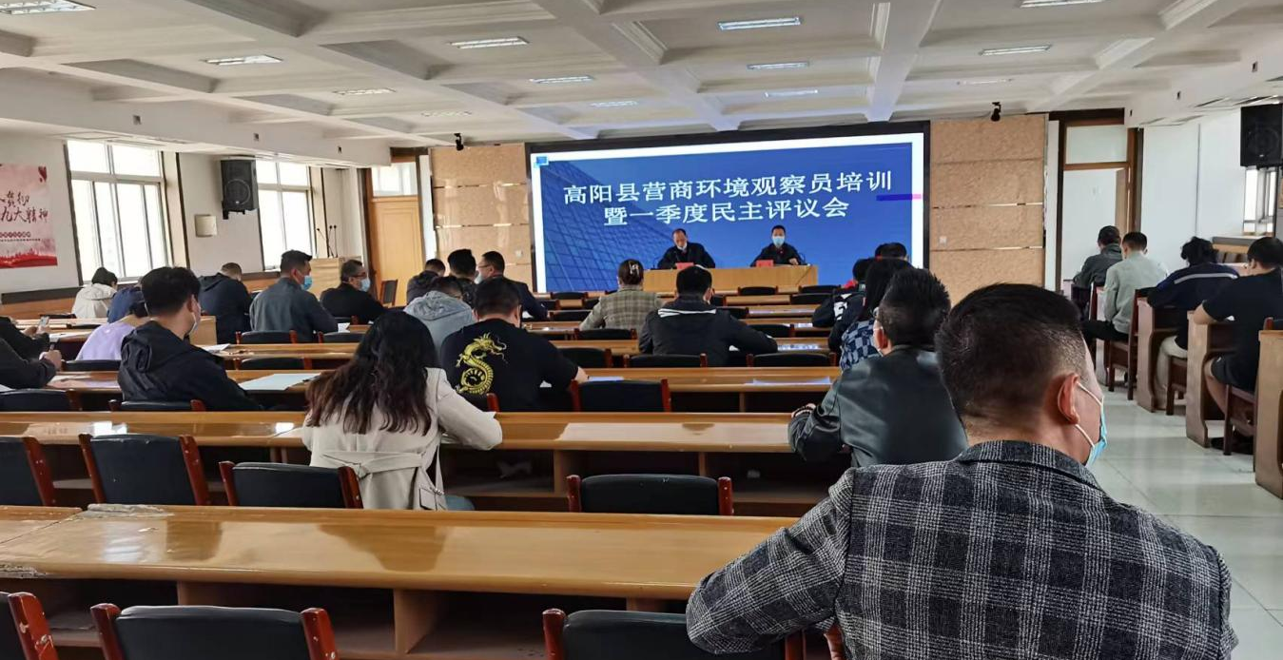

会议还组织全体观察员结合日常生产经营实际，围绕政策支持、要素保障、工作态度、办事效率、检查调研5方面评议内容，对相关职能部门进行评价打分，全面掌握部门履职尽责情况和企业群众满意度，为推动营商环境持续优化提供参考和依据。
县纪委监委将充分发挥监督保障执行、促进完善发展作用，持续加大对营商环境建设领域的监督检查力度，坚决查处破坏营商环境的腐败和作风问题，为打造“审批事项最少、收费标准最低、办事效率最快、服务水平最优”的“四最”营商环境品牌提供坚强的纪律保障。

